Esquema pneumático
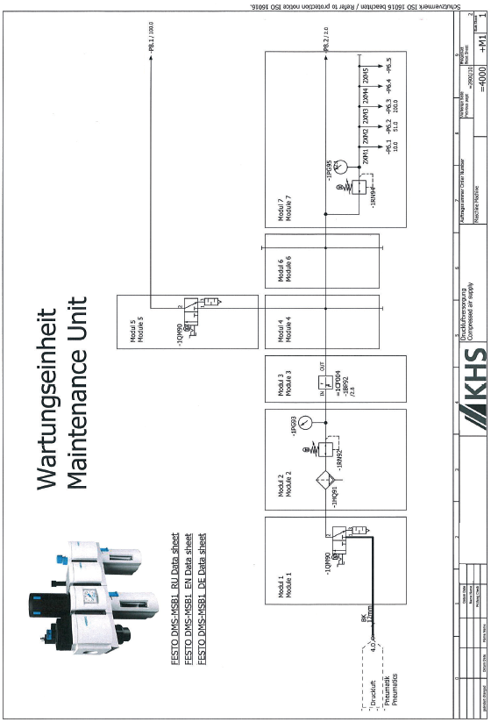
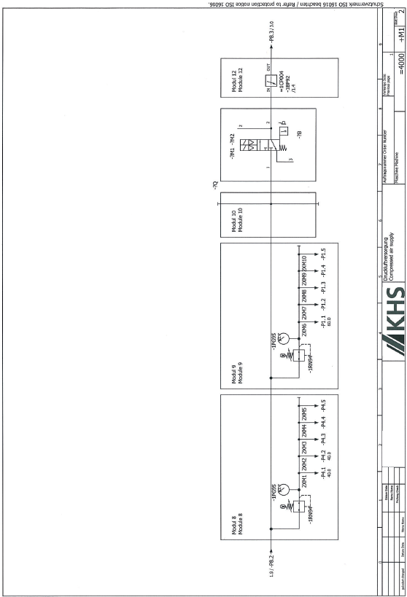

Atribuição do conjunto de manutenção preventiva ao suprimento de ar
A imagem do conjunto de manutenção preventiva associa os componentes do conjunto de manutenção preventiva aos módulos no plano “conjunto de manutenção preventiva”.
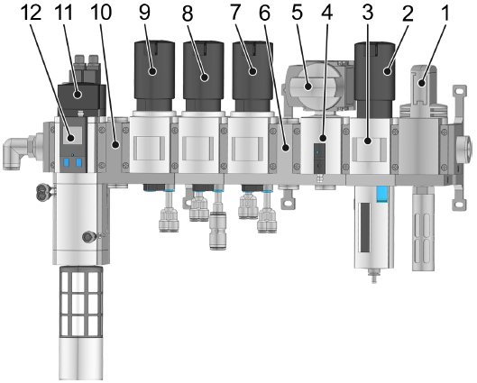
Figura Erro! Nenhum texto com o estilo especificado foi encontrado no documento.-1: Conjunto de manutenção preventiva
Nº | Descrição | Nº | Descrição
1 | Módulo 1 | 2 | Módulo 2
3 | Módulo 3 | 4 | Módulo 4
5 | Módulo 5 | 6 | Módulo 6
7 | Módulo 7 | 8 | Módulo 8
9 | Módulo 9 | 10 | Módulo 10
11 | Módulo 11 | 12 | Módulo 12

